

Conception et réalisation d’un site web

E-Commerce

**PROJET DE DEVELOPPEMENT WEB PYTHON**

Encadré par :

BENSAG Hasnaa

Réalisé par :

NAJIB Mohamed

ARAHAL Mouad

BOURAGUBA Adnane

Année Universitaire 2022-2023

**Sommaire**

**INTRODUCTION GENERALE**

**CHAPITRE 1: PRESENTATION DU PROJET**

**CHAPITRE 2: CONCEPTION DE L’APPLICATION**

**CHAPITRE 3: APPLICATION**

**CHAPITRE 4: SOURCE CODE**

**CONCLUSION**

**Introduction générale**

Aujourd’hui, le commerce électronique est considéré comme un dossier prioritaire par de nombreuses organisations internationales, surtout depuis que les problèmes liés à la facture numérique ramènent les politiques des technologies de l’information, de la communication et du développement sur le devant de l’actualité. Des recommandations stratégiques spécifiques ont été formulées dans différent domaine : infrastructure et services de télécommunications, fiscalité, protection du consommateur, sécurité des réseaux, protection de la vie privée et des données. La confiance est un élément crucial pour le développement du commerce électronique. Il s’agit, essentiellement, d’assurer aux consommateurs et à l’entreprise des services de réseaux sures, fiables et vérifiables.

De même, les consommateurs entendent rester maîtres de la collecte de leurs données personnelles et de l’usage qui en est fait, et veulent être surs d’avoir accès à des mécanismes de recours adaptés. Pour créer le niveau de confiance souhaitable, il faut se doter de technologie fiable, de dispositifs de réglementation et d’auto réglementation appropriés, et pratiquer une pédagogie du public.

Le présent rapport, qui expose ce travail, est composé de quatre chapitres structurés

Comme suit:

- Dans le premier chapitre, on va présenter la définition, le cahier de charge et l’objectif de ce projet.

- Le deuxième chapitre sera consacré à l’analyse des besoins et à la conception de ce projet.

- Le troisième chapitre sera une présentation de site web.

- Dans le quatrième chapitre, Le script en général.

**Chapitre 1 :**

**PRESENTATION DU PROJET**

* **C'est quoi le E-Commerce ?**

Dans l’absolu, l’e-commerce, c’est-à-dire le commerce électronique, désigne simplement l’achat et la vente de produits et services sur Internet. Cependant, le terme est souvent utilisé pour décrire toutes les mesures et actions entreprises par un vendeur dans le but de vendre des produits directement aux consommateurs. Le processus démarre dès qu’un client potentiel découvre un produit, l’achète et l’utilise jusqu’à, idéalement, devenir un client fidèle.

* **L’objectif :**

L’objectif du projet consiste à développer un site web dynamique d’une boutique de télévision.

Ce site permettra de réaliser les opérations suivantes :

* Gérer les relations avec les clients,
* Gérer les commandes,
* Gérer les produits (ajouter, modifier ou supprimer des produits),
* Gérer des comptes administrateurs : ajout ou suppression d’un compte. Chaque compte est caractérisé par le login, le mot de passe.

En effet, ce site donne aux internautes la possibilité de s’inscrire, effectuer leurs demandes en ligne, et de recevoir une confirmation immédiate. En plus, les internautes peuvent consulter en ligne le catalogue et toutes ses nouveautés.

* **Conclusion :**

A travers le cahier des charges qu’on a cité ci-dessus, je comprends bien que l’interface web que je vais réaliser est un site web dynamique mais pour l’implémenter j’ai besoins d’une étude conceptuelle de ce site.

**Chapitre 2 :**

**Conception de l’application**

* **Les diagrammes des cas d’utilisation :**

Les rôles des diagrammes de cas d’utilisation sont de recueillir, d’analyser et d’organiser les besoins, ainsi que de recenser les grandes fonctionnalités d’un système.

* **Diagrammes de cas d’utilisation générale de notre site web :**

**Le visiteur** : c’est un individu qui est entrain de fouiller sur le net, cherchant un produit pour l’acheter ou pour avoir une idée sur les modèles et les prix. Jusqu'à ce stade c’est un utilisateur inconnu donc il n’est pas encore un client.

* Le Visiteur peut afficher et rechercher des produits sans connexion.
* Le Visiteur peut également ajouter et supprimer un produit au panier sans se connecter.
* Lorsque le visiteur essaie d'acheter un produit, il doit se connecter au système.

**Le Client** : cet acteur est un visiteur ayant déjà créer un compte sur notre site, il peut donc suivre le processus d’achat des produits en toute sécurité sachant que notre système doit être l’unique responsable de la confidentialité des données personnelles de ses clients.

**L’Administrateur** : pour les sites web on l’appelle généralement « le webmaster ». C’est celui qui assure le dynamisme du site et veille sur les mises à jour des produits, de leurs prix, de leurs disponibilités, de la gestion des paiements et la gestion des livraisons.

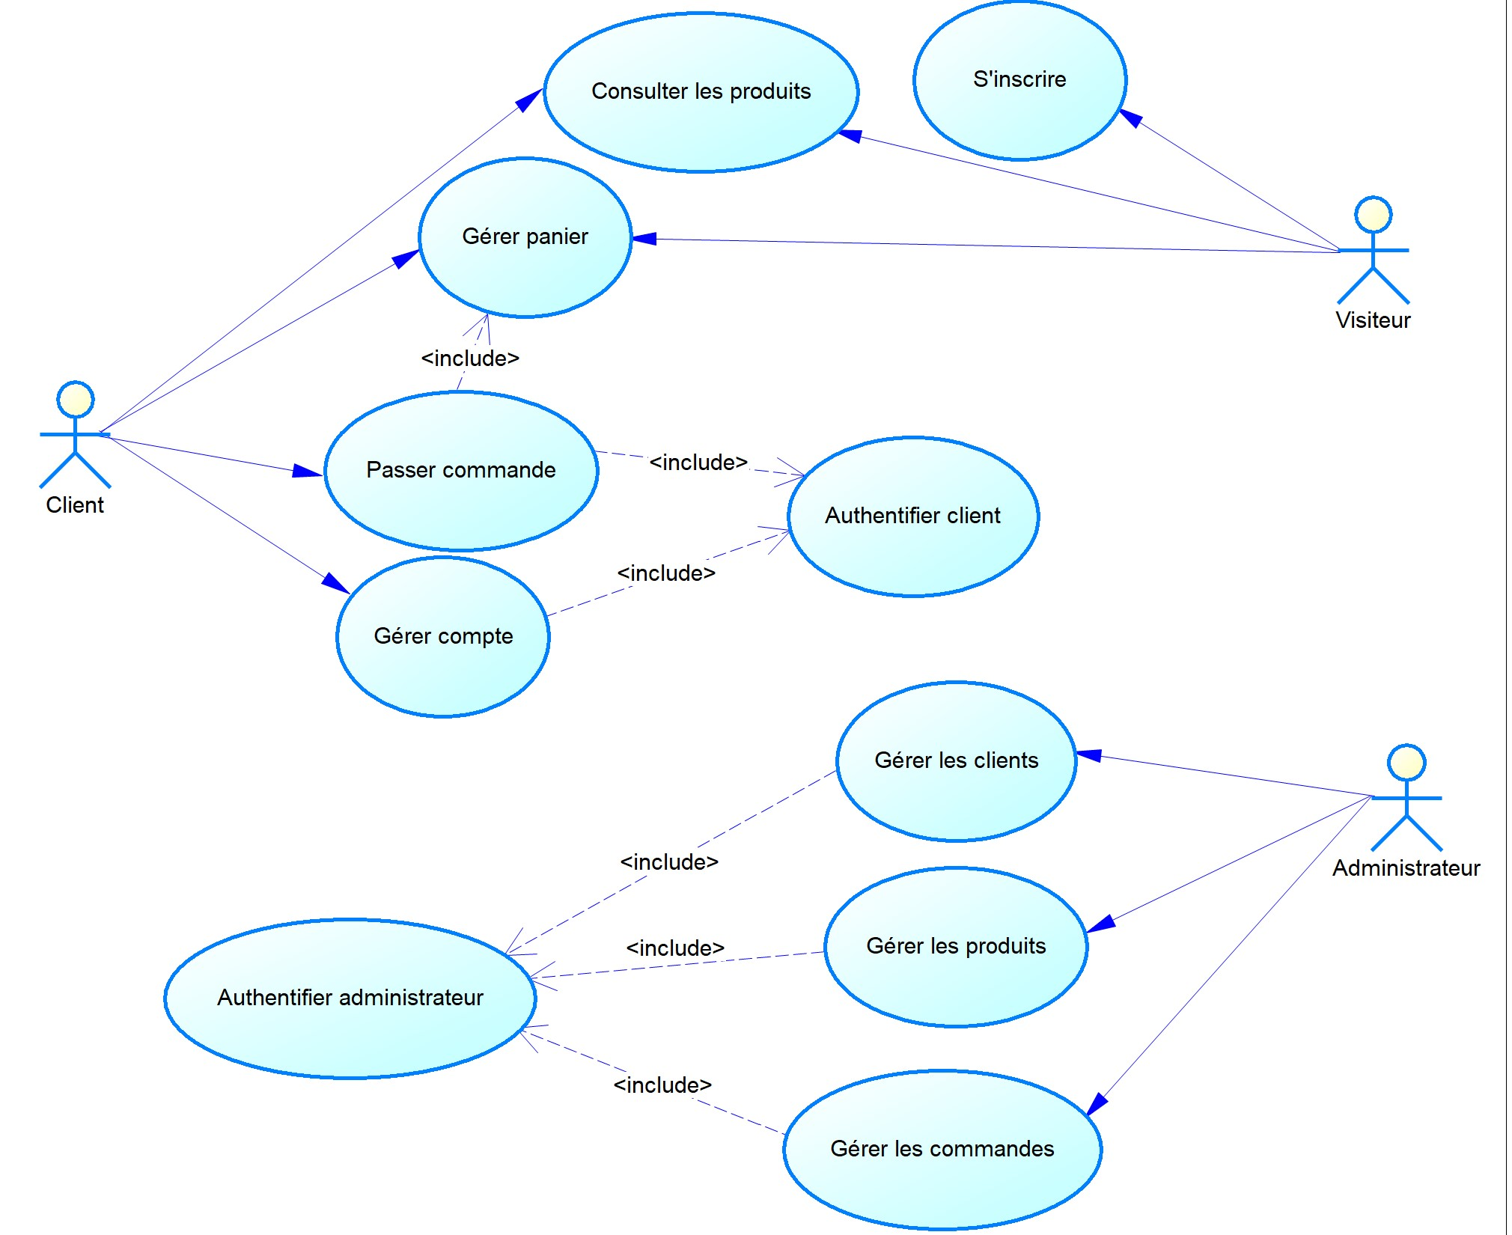

* **Diagramme de séquence :**

Un diagramme de séquence est un diagramme d'interaction qui expose en détail la façon dont les opérations sont effectuées : quels messages sont envoyés et quand ils le sont. Les diagrammes de séquence sont organisés en fonction du temps . Les objets impliqués dans l'opération sont répertoriés de gauche à droite en fonction du moment où ils prennent part dans la séquence de messages.

* **Diagramme de séquence d’inscription d’un client :**

Dans un site web, la fonctionnalité d'inscription est essentielle pour permettre aux visiteurs de créer de nouveaux comptes afin de pouvoir effectuer des achats en ligne. Voici un exemple de diagramme de séquence pour illustrer cette fonctionnalité :

1. L'utilisateur accède à la page d'inscription.
2. Le système affiche le formulaire d'inscription comprenant des champs tels que le nom, l'adresse e-mail et le mot de passe.
3. L'utilisateur remplit les champs du formulaire avec ses informations personnelles.
4. L'utilisateur soumet le formulaire d'inscription en cliquant sur le bouton d'inscription.
5. Le système vérifie les informations fournies par l'utilisateur, notamment l'unicité de l'adresse e-mail.
6. Si les informations sont valides, le système crée un nouveau compte utilisateur dans la base de données.
7. Le système affiche un message de confirmation à l'utilisateur, l'informant que son compte a été créé avec succès.
8. L'utilisateur peut maintenant se connecter à son compte en utilisant ses identifiants ( Nom d'utilisateur et mot de passe) pour effectuer des achats.

Ce diagramme de séquence UML illustre le flux d'interaction entre l'utilisateur et le système lors de la fonctionnalité d'inscription dans une entreprise de commerce électronique. Il montre les étapes clés, y compris la vérification des informations, la création du compte.

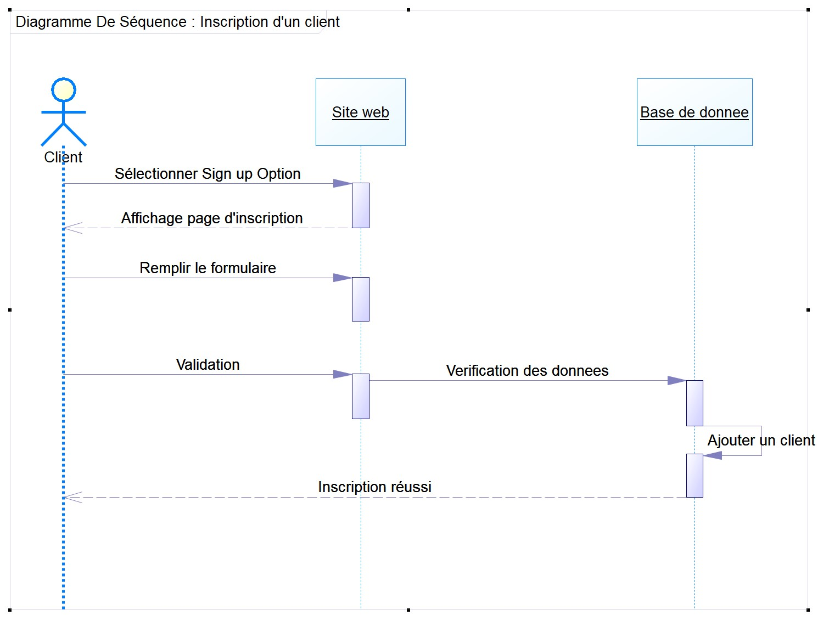

* **Diagramme de séquence de commande des produits :**

Le diagramme de séquence du processus de commande des produits montre les étapes clés, telles que la recherche des produits, l'ajout au panier, la validation de la commande, la fourniture des informations de livraison et de paiement, ainsi que la confirmation de la commande. Il met en évidence l'ordre chronologique des événements et les messages échangés entre les acteurs pour mener à bien la commande.

1. L'utilisateur navigue sur le site web et s'identifie en entrant ses informations d'identification.
2. Le système vérifie les informations d'identification fournies par l'utilisateur.
3. Si les informations d'identification sont valides, le système authentifie l'utilisateur et lui permet d'accéder à son compte.
4. L'utilisateur recherche les produits qu'il souhaite commander.
5. Le système affiche les résultats de recherche des produits correspondants.
6. L'utilisateur sélectionne le produit qu'il souhaite commander en cliquant sur le bouton "Ajouter au panier".
7. Le système ajoute le produit sélectionné au panier virtuel de l'utilisateur.
8. L'utilisateur peut continuer à naviguer sur le site et ajouter d'autres produits à son panier.
9. Le système affiche le récapitulatif de la commande, y compris la liste des produits sélectionnés et les prix.
10. L'utilisateur décide de passer à la validation de la commande et clique sur le bouton "Purchase".
11. L'utilisateur fournit les informations nécessaires pour la livraison, telles que l'adresse de livraison.
12. L'utilisateur sélectionne le mode de paiement souhaité, par exemple, carte de crédit ou PayPal.
13. Le système vérifie les informations de paiement fournies par l'utilisateur et confirme la disponibilité des produits dans le panier.
14. Si toutes les informations sont valides, le système procède au traitement de la commande.
15. Le système enregistre les détails de la commande dans la base de données, y compris les produits commandés, les informations de livraison et de paiement.
16. Le système génère une confirmation de commande et l'affiche à l'utilisateur, indiquant que la commande a été traitée avec succès.
17. Le processus de commande est terminé, et l'utilisateur peut suivre l'état de sa commande ou effectuer d'autres actions sur le site.

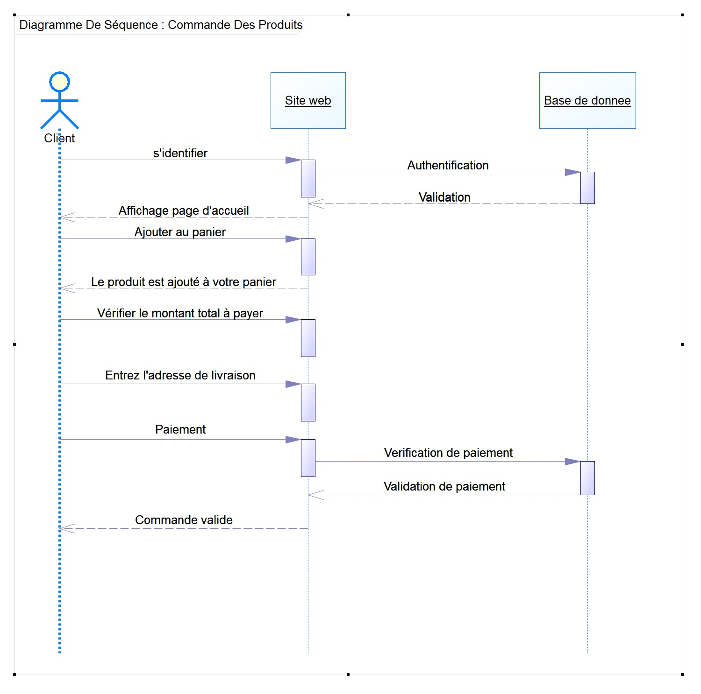Ces étapes modifiées prennent en compte l'authentification de l'utilisateur avant le processus de commande, assurant ainsi que seuls les utilisateurs identifiés peuvent passer une commande sur le site.

**Chapitre 3 :**

**Application**

* **Introduction :**

Ce chapitre a pour objectif majeur de présenter le produit final. C’est la phase de réalisation de ce site web dynamique qui utilise des technologies spécifiques. Ce chapitre concerne les principales interfaces graphiques.

* **Interface client :**

Dans les paragraphes qui suivent, je vais exposer différentes situations que peut rencontrer le client.

**Accueil** : Dans cette page le client peut être identifié où s’inscrire, afficher les produits et les ajouter dans leur panier.

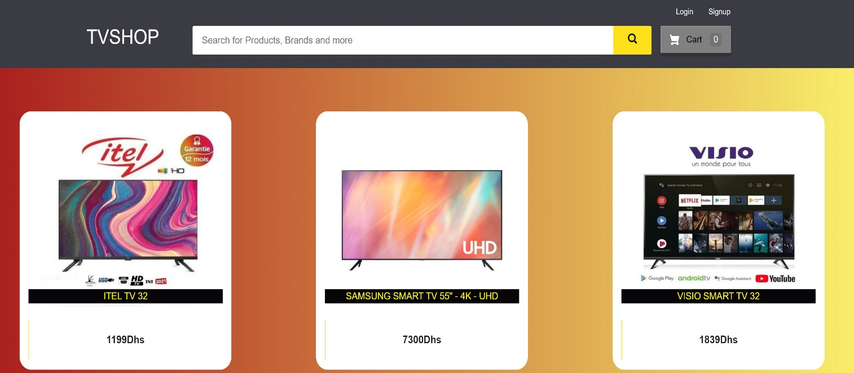

* **Inscription :**

Cette page permet à tout nouveau client de s’inscrire dans cette base de données pour pouvoir, par la suite, effectuer un achat.

La page n’est validée que si tous les champs de saisie sont conformes aux exigences demandées.

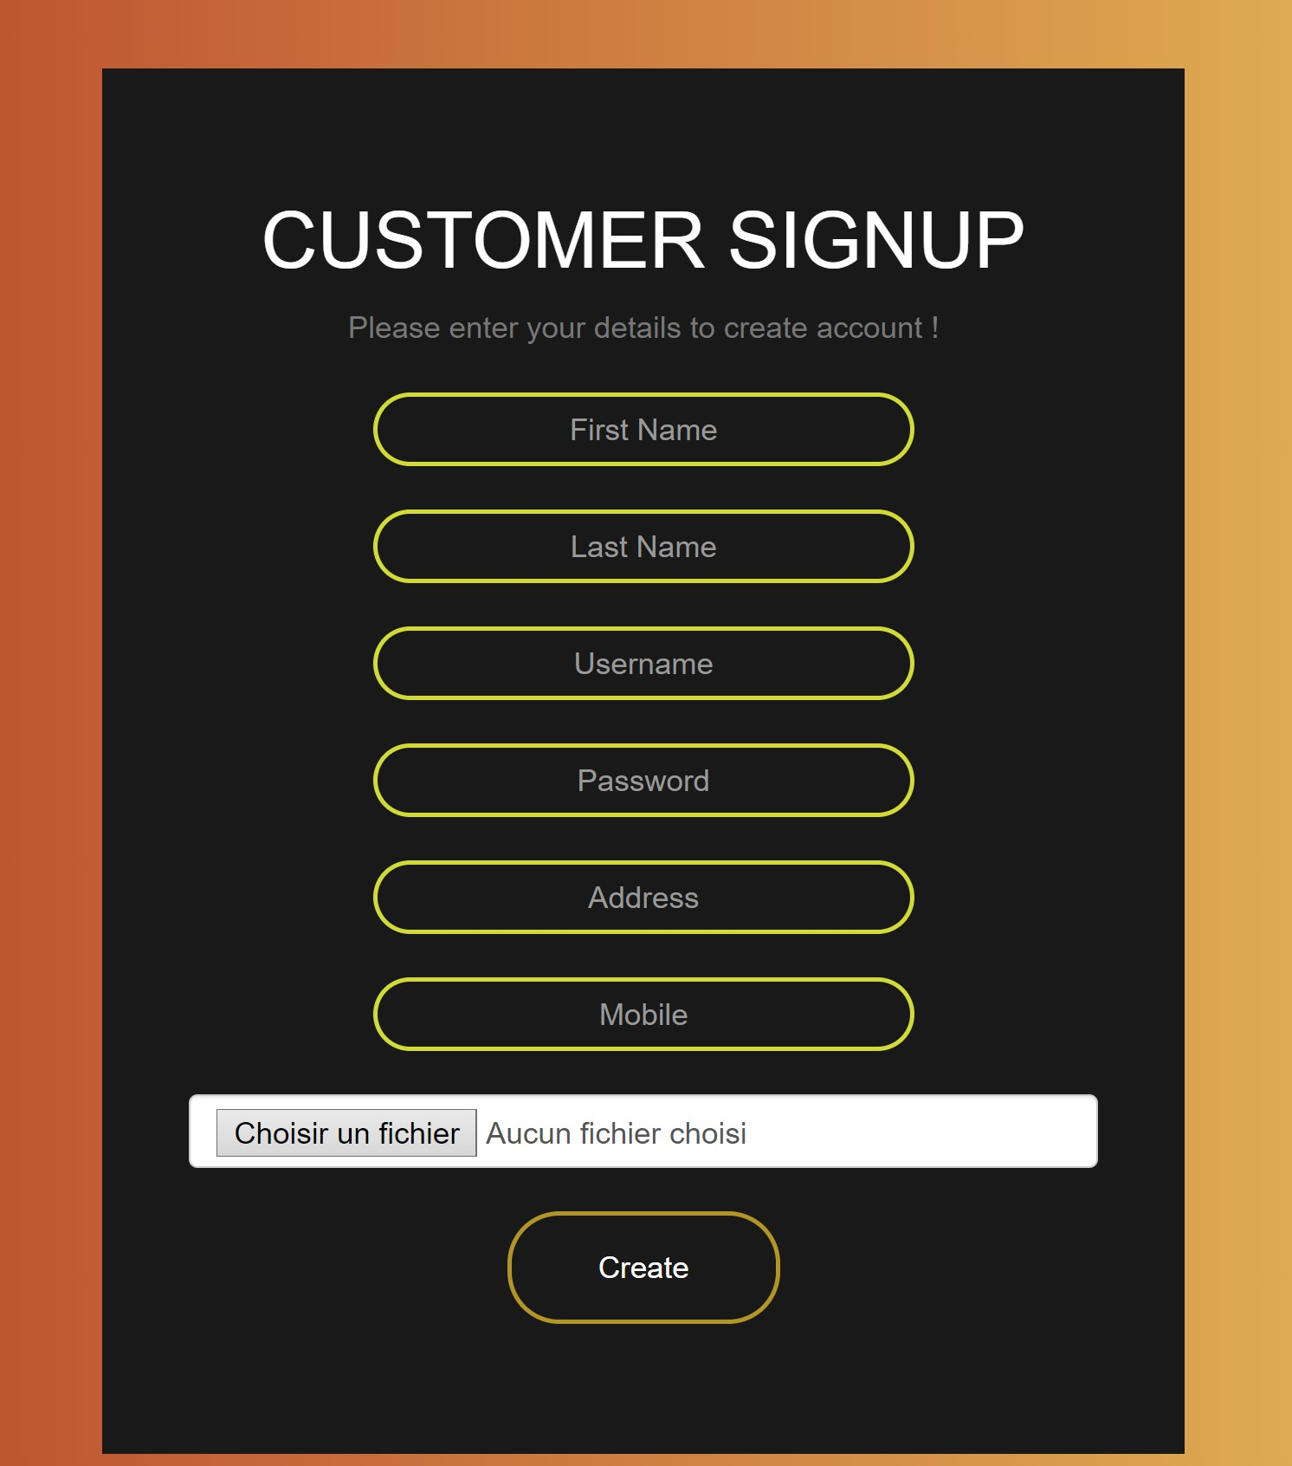

* **Espace pour connexion des clients :**

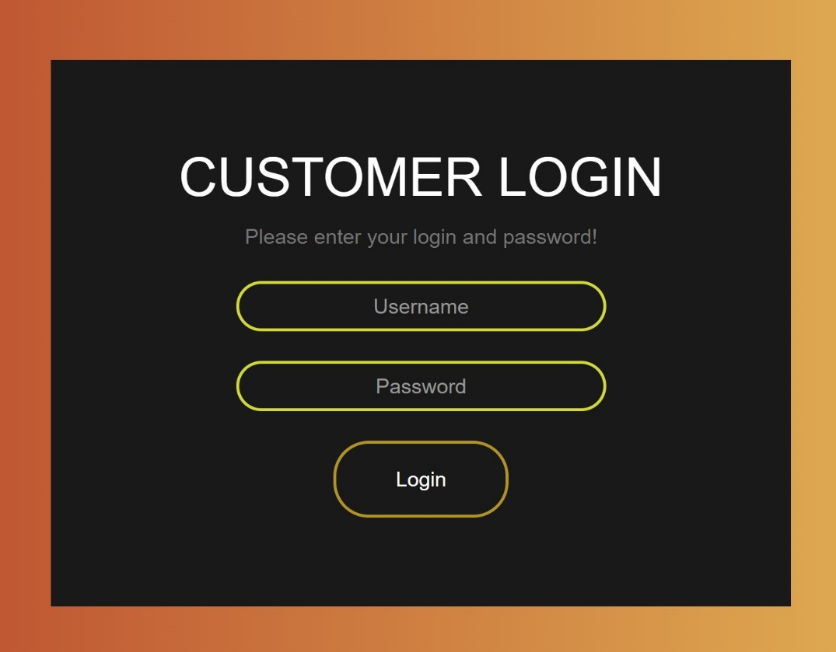

* **La modification des coordonnés du client :**

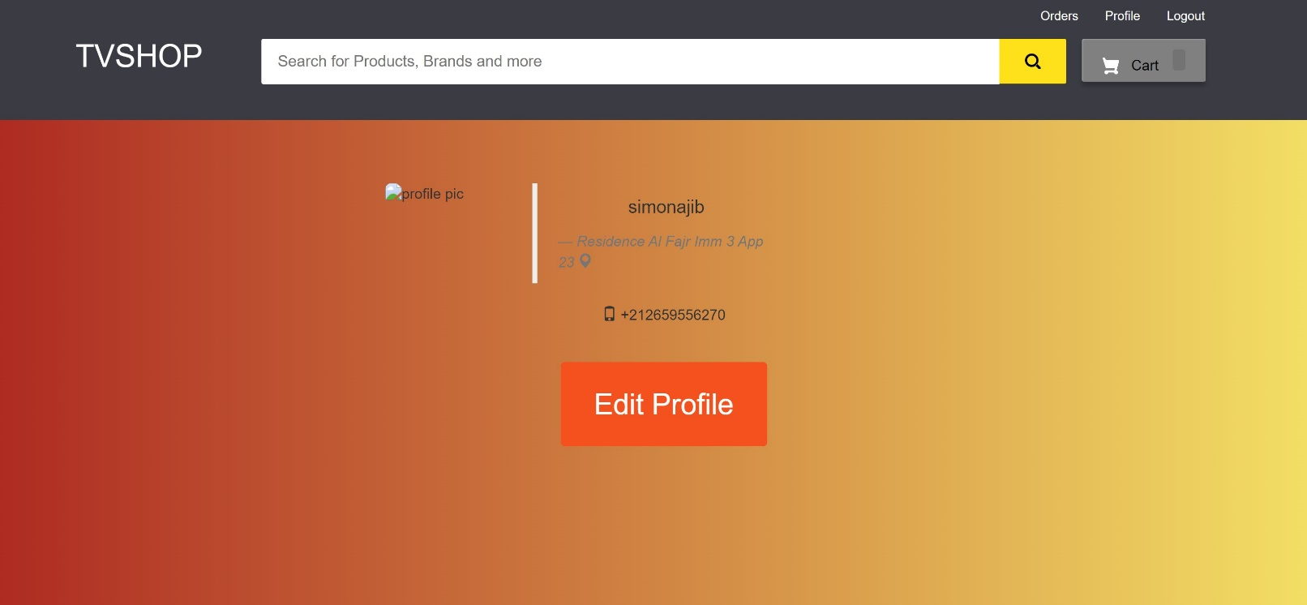Cette page permet à un client, qui s’est préalablement connecté, de modifier ses coordonnées.

* **Le panier :**

Cette page permet également au client de vérifier le montant total de son panier, ensuit, il peut commander ses produits mais il faut absolument se connecter pour pouvoir passer sa commande.

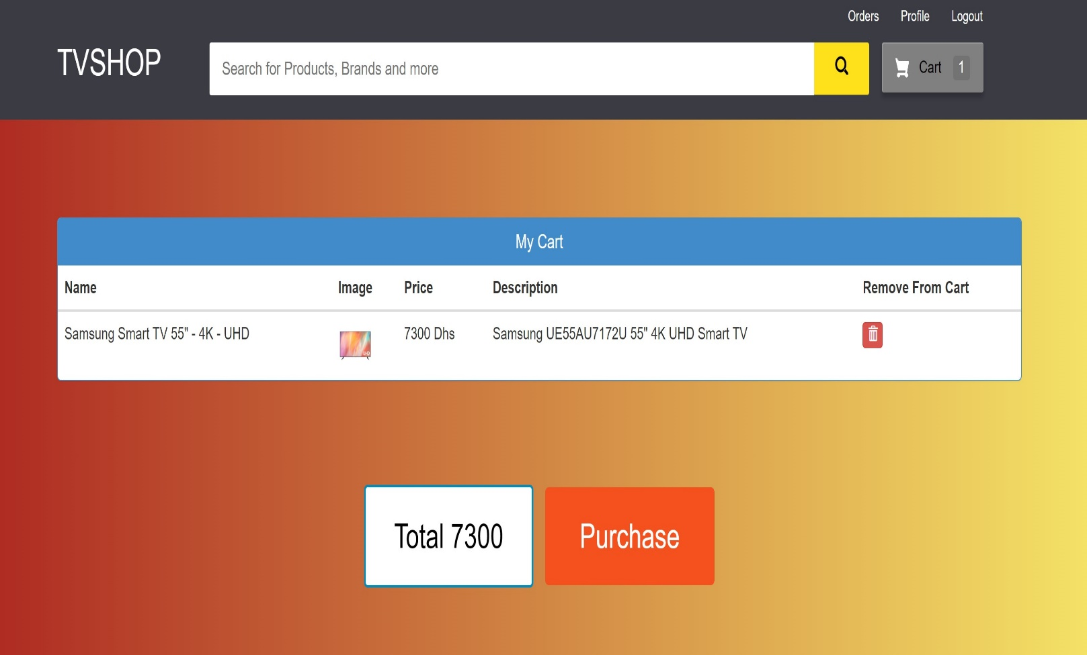

* **Espace paiement :**

Cette page contient un formulaire à remplir par les informations personnelles du client.

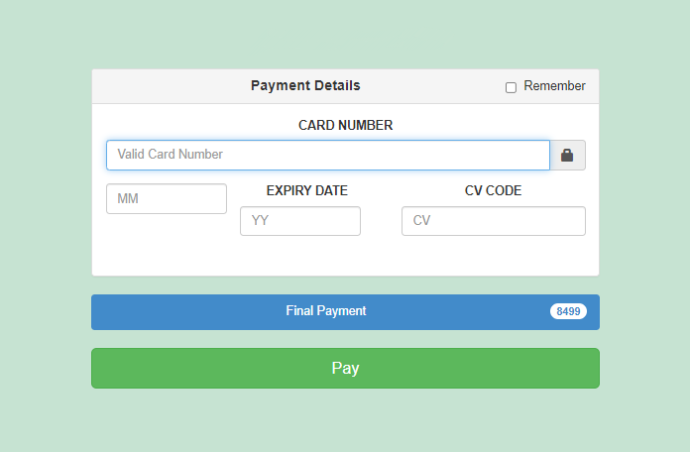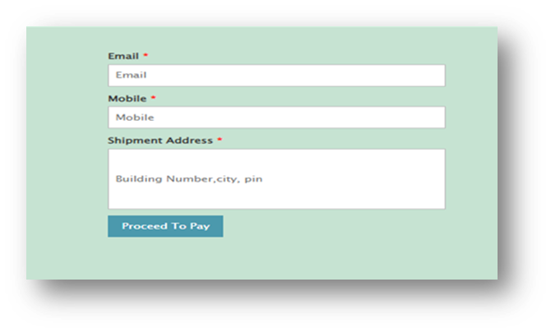

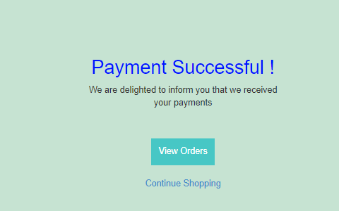

Le client peut vérifier les détails de sa commande en cliquant sur << View Orders>>.

* **Interface administrateur :**

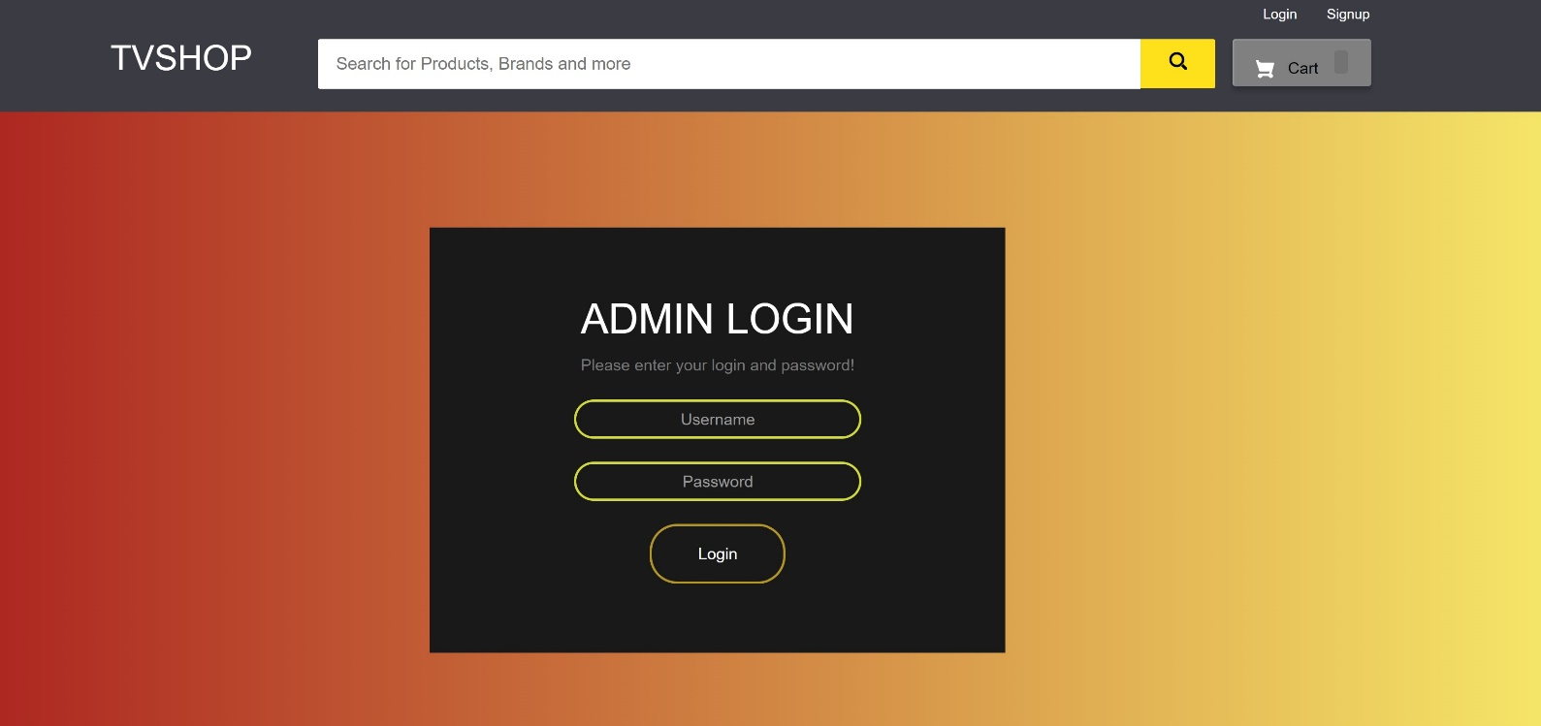 L’administrateur tape son nom et mot de passe pour accéder à cette interface, il a le droit d’administrer les actions possibles dans le site comme (modifier, ajouter et supprimer des produits).

* Après l’authentification, l’espace administrateur s’affiche contenant une statistique et représentation de l’état du site où l'administrateur peut voir combien de clients sont enregistrés, combien de produits sont en vente, combien de commandes avec un tableau contenant les différentes tâches qui peuvent être réalisé par l’administrateur.

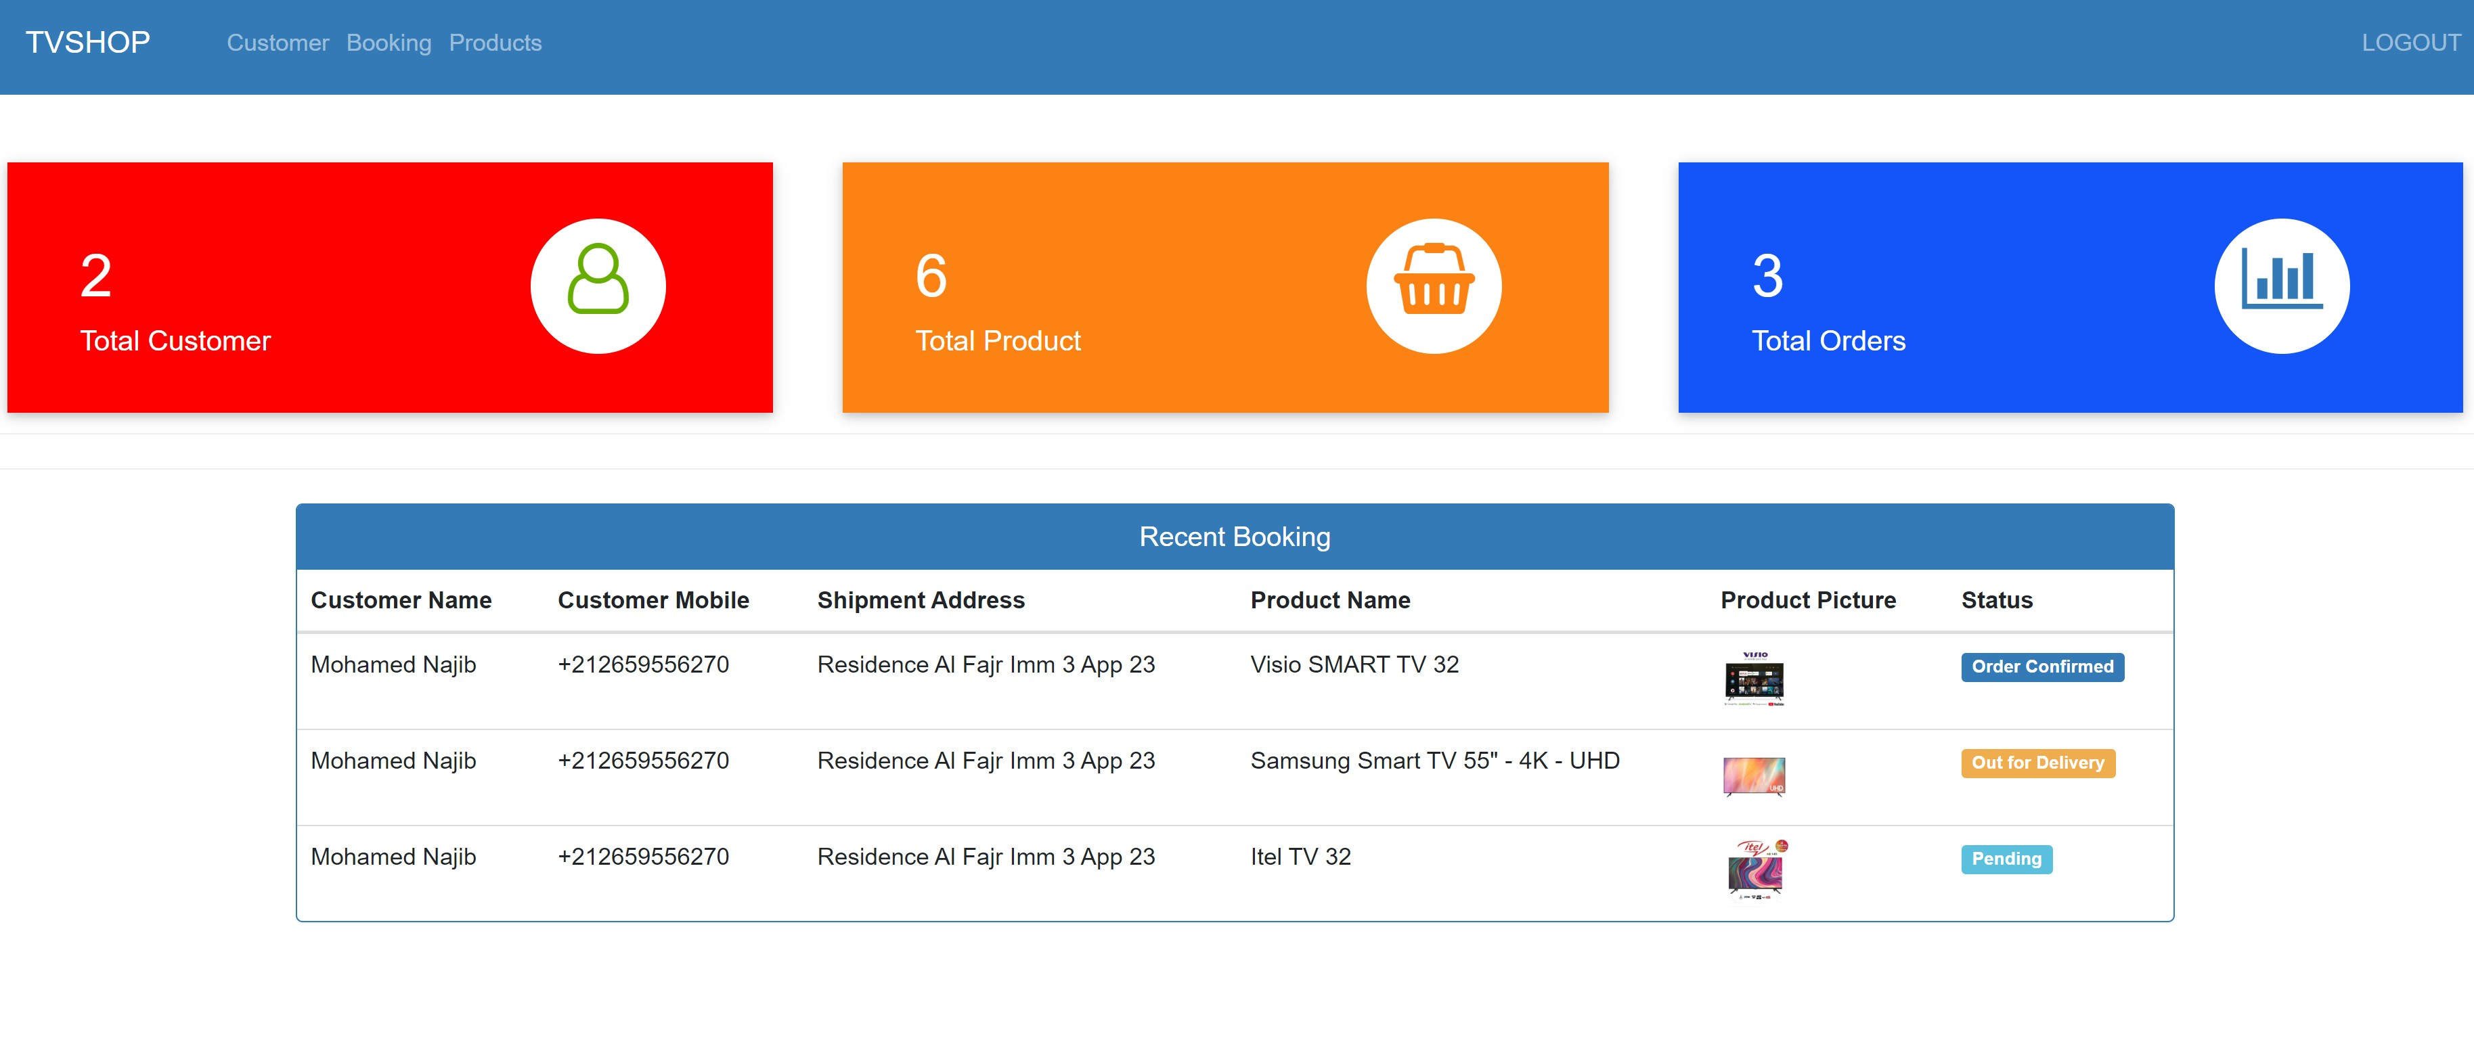

* Ajouter produit :

Cette page permet à l’administrateur de rajouter des produits dans la base actuelle. Suivant le type du produit, il devra entrer différents champs afin de renseigner l’article a rajouté.

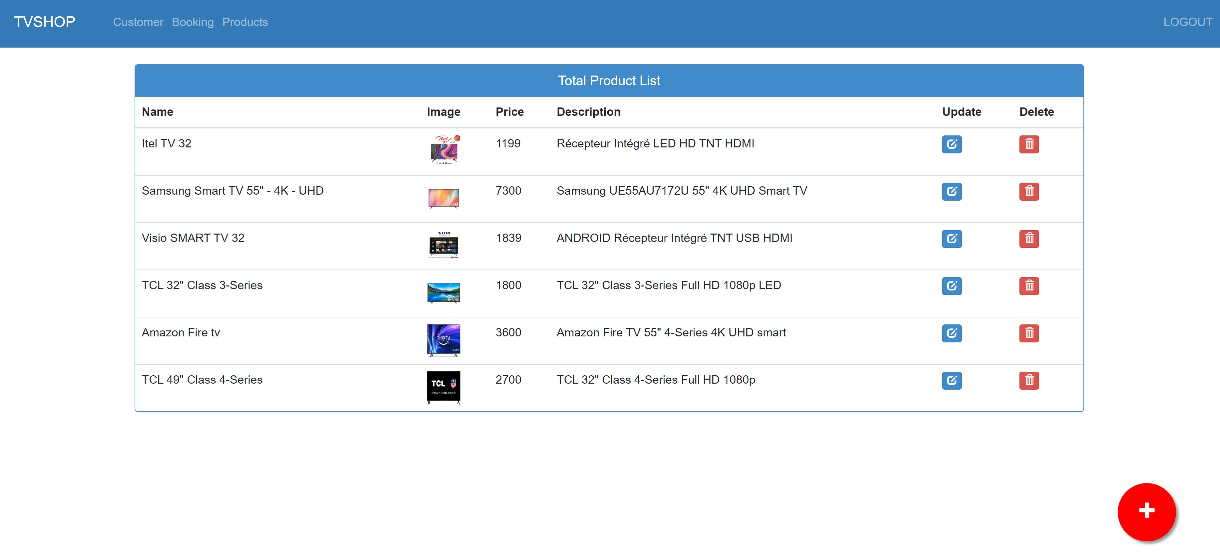

Chaque champ de saisie est contrôlé lors de la validation de la page et l’internaute est averti par les alertes de couleur rouge si un champ n’est pas conforme aux modèles.

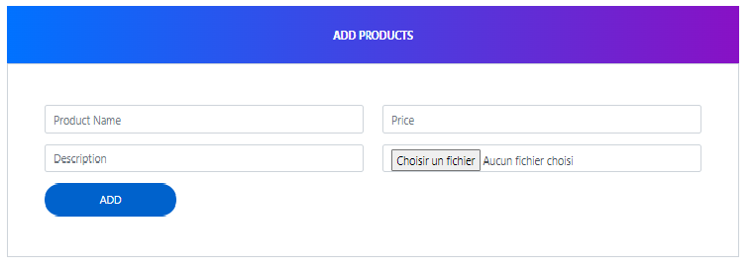

Le formulaire pour ajouter

un produit

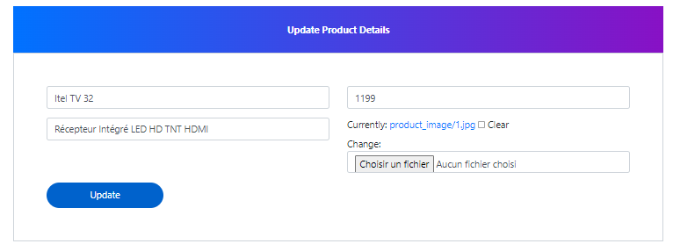

Le formulaire pour modifier un produit

* Espace commande :

La page contenant des détails sur la commande effectuée par le client, des détails sur le client.

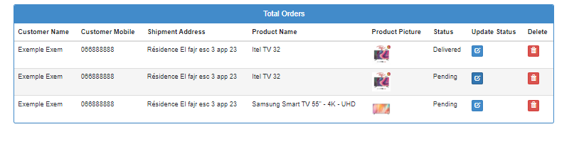L'administrateur peut afficher, supprimer des commandes.

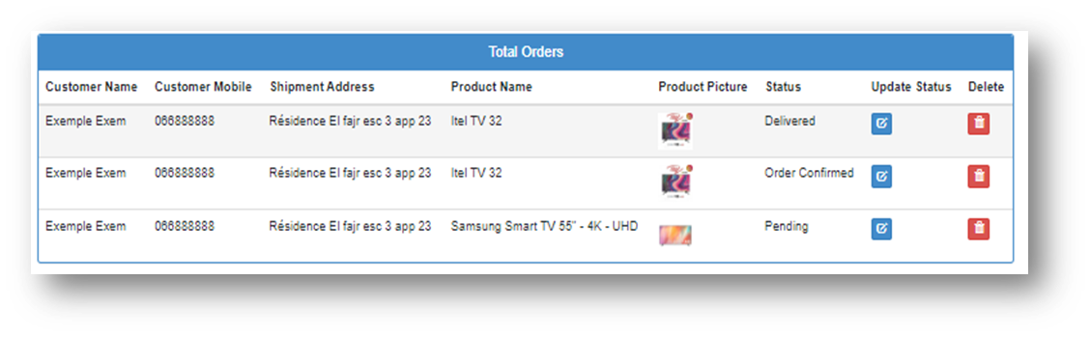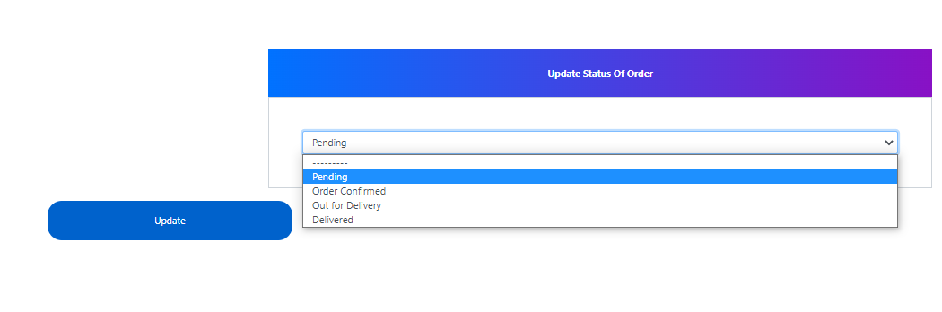L'administrateur peut modifier le statut de la commande (la commande est en attente, confirmée, en cours de livraison, livrée).

Confirmation de la commande.

**CONCLUSION**

Ce projet consiste à concevoir et réaliser une application web dynamique avec le Framework Django qui gère le commerce électronique <<E-commerce>>.

L’application assure deux espaces : le premier c’est l’espace administrateur et dans lequel ce dernier peut gérer les produits, les catégories, les gammes, demandes…, le deuxième espace concerne le client, chaque client peut consulter la liste des produits, effectuer des commandes, effectuer les paiements, rechercher des produits, créer un compte…

Finalement, on est arrivé à réaliser notre site avec une simple et attirante interface graphique qui est de nos jours, un atout important dans les sites de l’e-commerce.